15. 3. 2018
OSNOVNOŠOLSKI TEK TROJK

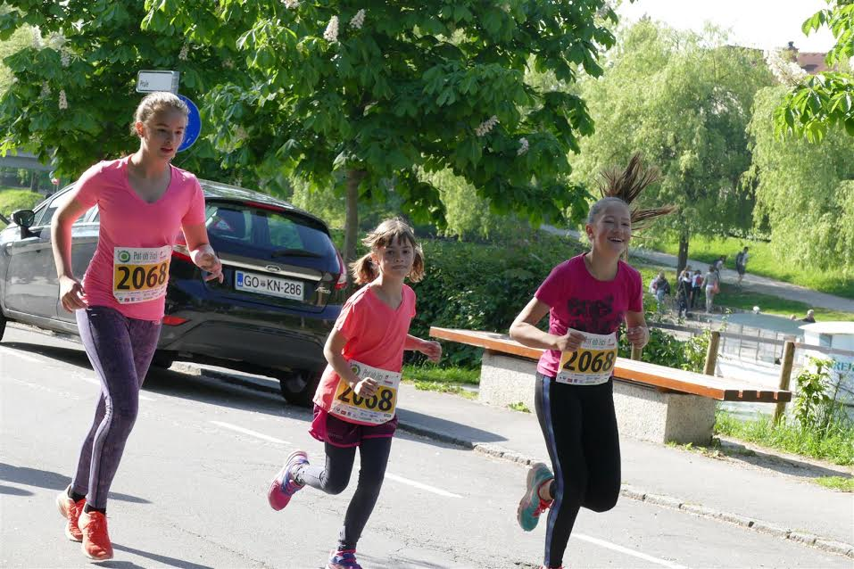

Tudi letos se bo naša šola udeležili tekaške prireditve Tek trojk za osnovnošolce, ki ga organizira Timing Ljubljana. Osnovnošolski tek trojk bo potekal v soboto, 5. maja 2018.

Prireditev se bo pričela ob 9.10 uri. Cilj teka trojk je, da trojka celotno traso (od štarta do cilja) preteče skupaj.

Proga teka trojk je za vse učence dolga 3 km. Štartno mesto je pri Gostilni Livada, cilj pa na Kongresnem trgu.

Vsi prijavljeni učenci dobo dobili podrobne informacije en teden pred tekom.

Prijave zbiramo do srede, 18. 4. 2018! Spodnjo prijavnico oddajte športnima pedagogoma.

Jana K. Zaletel, prof. športa

PRIJAVNICA- TEK TROJK

Spodaj podpisani prijavljam svojega otroka ________________________________ iz ______ razreda na tekaško prireditev Tek trojk, ki bo v soboto, 5. 5. 2018.

Morebitne spremembe mi sporočite na tel. številko:_________________________

Datum:__________________ Podpis:_________________

